NOS PRODUCTIONS EN ARTS VISUELS AUTOUR DE LA FIGURE DU LOUP :

Depuis la rentrée, nos productions individuelles ont pour thème : le loup.
Nous avons découvert les œuvres de Keith Haring (Pop Art) puis réalisé nos loups en réalisant des empreintes au bouchon avec des couleurs vives et en réalisant nos premiers collages :
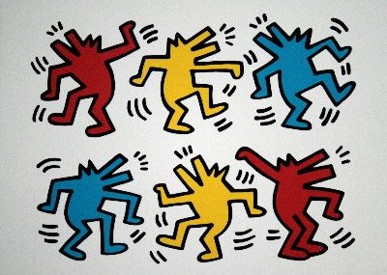
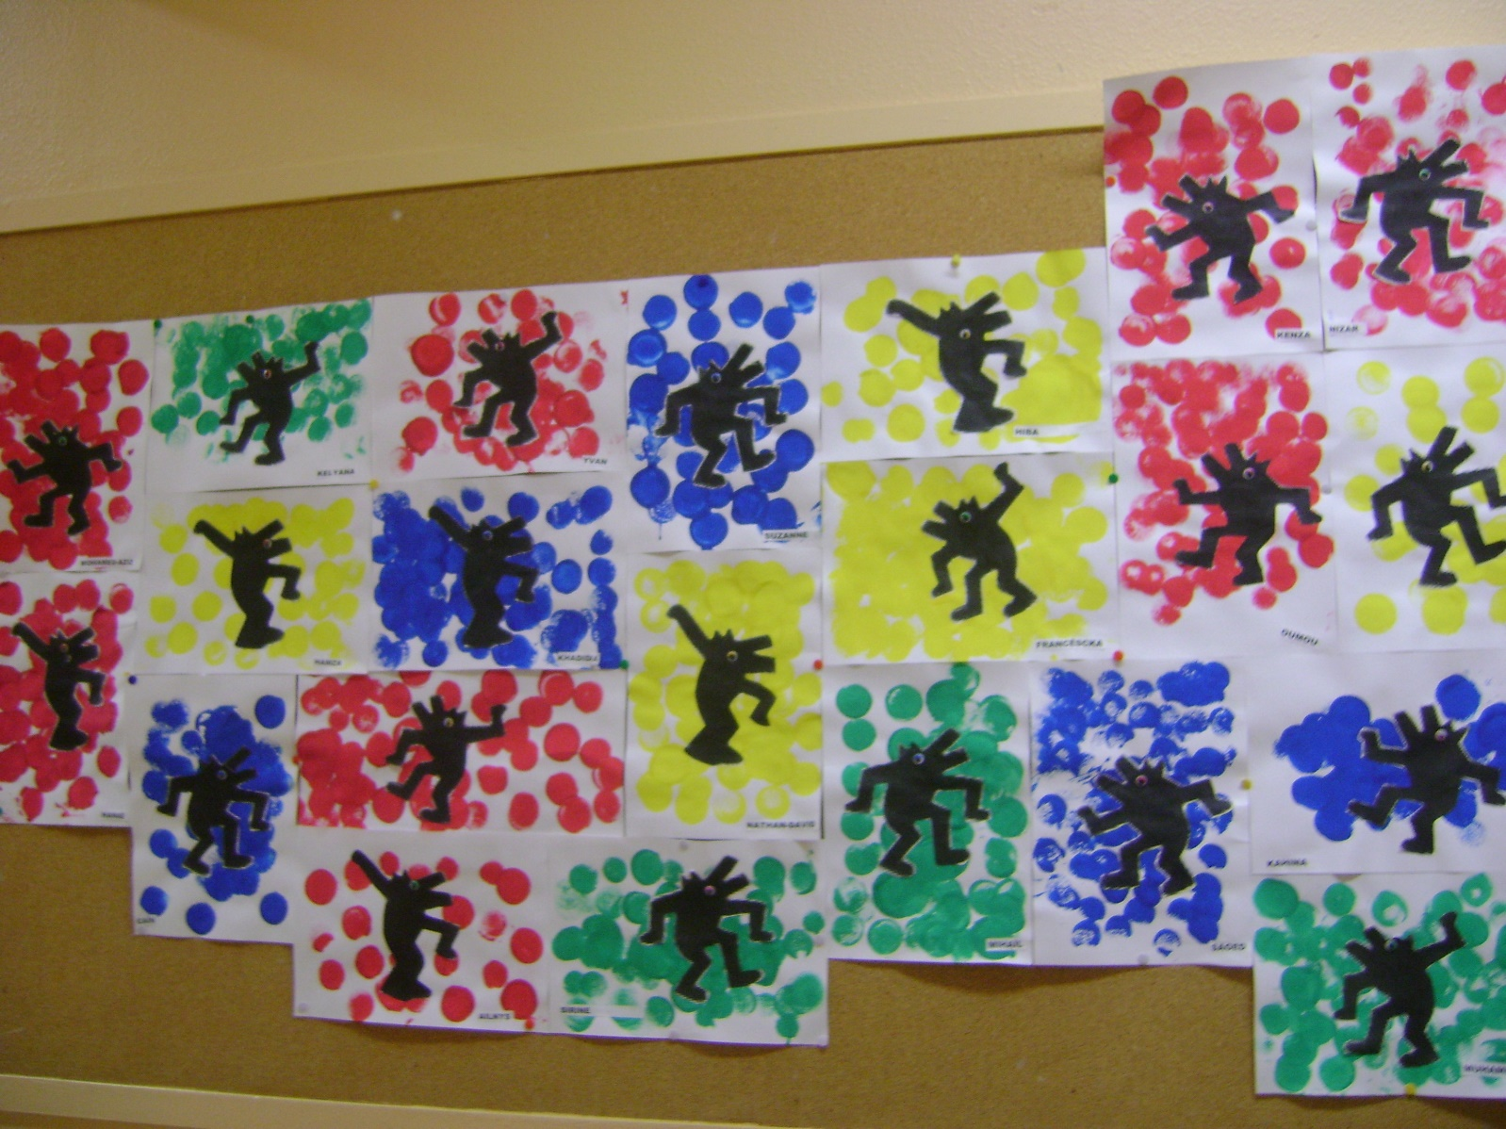

Nous avons ensuite expérimenté la peinture avec pochoirs sur fond noir et collages pour nos loups de Noël :
